一、
冯任（1905-1930）都昌土塘镇冯家坊人，江西早期党团组织的重要领导人，是中共江西省委常委、秘书长，后来代理湖北省委书记。他用“红刃”的笔名被捕后不肯招供，25岁就英勇就义，家乡建有故里“红刃”雕像，南山公园竖有他的纪念碑。学生喜欢听故事、爱表达，对于家乡的英烈只知道一点。本课以“红领巾讲解员”为统领，把红色故事融入口语交际、日记写作中。
二、
1.能抓住时间、地点、人物、事件讲述少年勤学、尿片藏信、化名红刃等故事。
2.体会冯任的忠诚、机智、勇敢通过红刃精神（忠诚、担当、坚韧、奉献）的关键词句来体会。
3.完成“红刃宣讲卡”，乐做家乡烈士故事讲解员。
三、
重点：读懂、讲好故事，感受“红刃精神”。
难点：理解“红刃”化名的含义，把崇敬化为宣讲行动。
四、
故里雕塑图、烈士画像、故事卡、红刃宣讲卡学习单、都昌地图。
五、
活动一湖畔寻“红刃”（5分钟）。出示都昌地图、故里红刃雕塑图（图1），提出问题：红刃为谁而立？为什么叫“红刃”？写课题，布置“竞聘红领巾讲解员”。
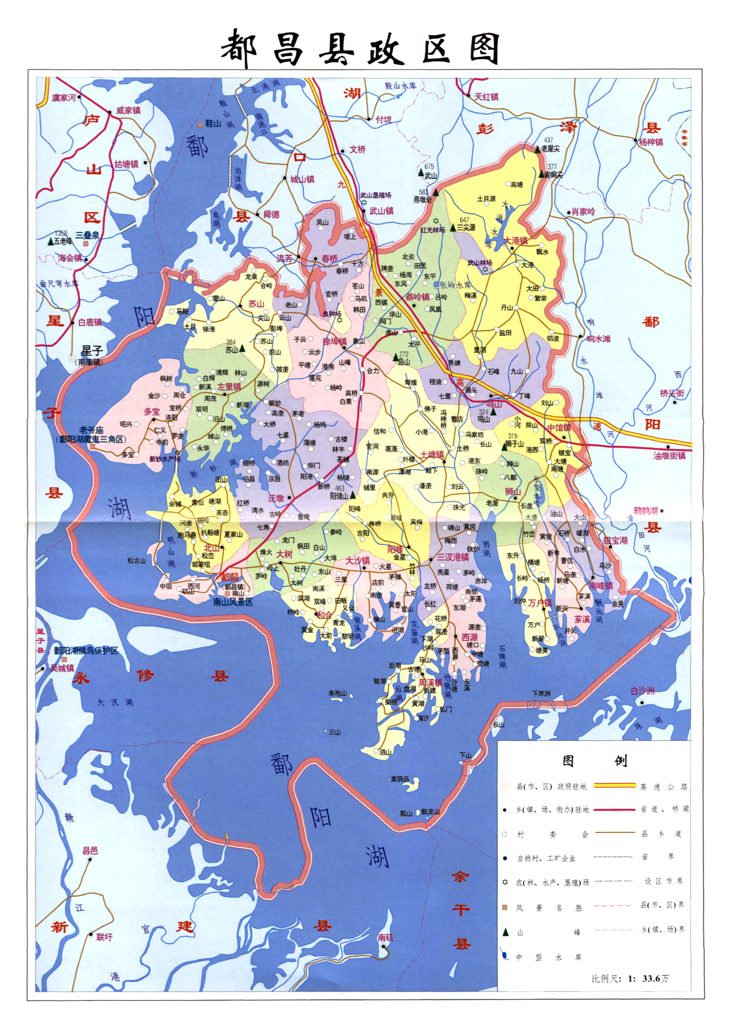
图1 都昌县政区图
活动二少年识“红刃”（10分钟）。读故事卡，少年冯任喜好读书，在省立第一师范学习了三年后，家乡受灾，贪官照旧征收，他与众人一起到省去控诉，将贪官驱逐。学生圈画关键词、同桌互述：少年冯任是个什么样的孩子？
活动三：丹心悟“红刃”（13分钟）。出示画像（图2），25岁青年用十多个化名在白区战斗。
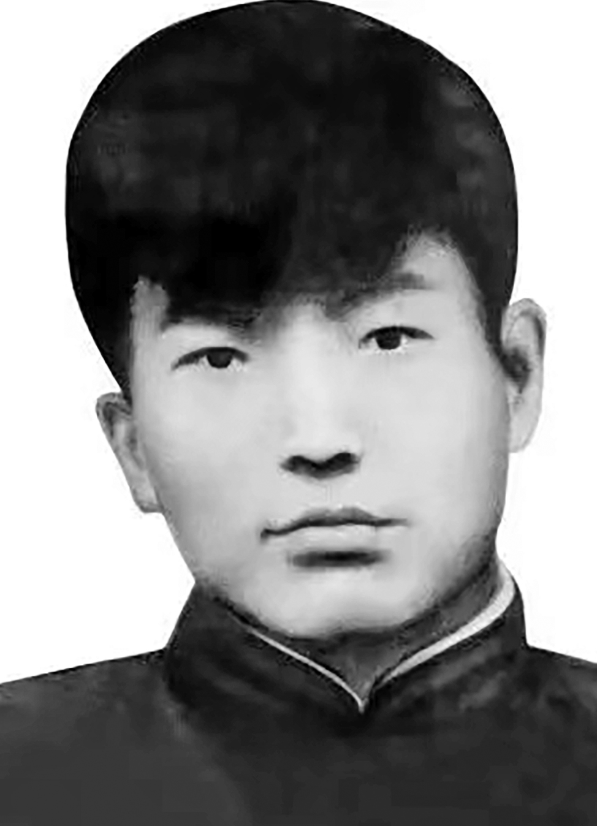
再精讲两个故事，一个是“尿片里的秘密”，1929年冯任带着妻女坐船去见毛委员、朱军长，把密信装进女儿的尿布里，镇定地在搜查之后（图3）；另一个是“十五个字的名字”，他用“红刃”“王亦吾”等化名在白色恐怖时期秘密恢复党组织，在武汉被捕，受到酷刑后只承认自己是交通员，25岁就英勇就义，敌人档案上只留有十五个字。
讨论“红刃”是什么意思。“红心向党，做刺破黑暗的利刃”为点明。填空：我看见一柄____的红刃。
活动四：童心传“红刃”（10分钟）。将“名字里故事”联结起来，用红色的“宣讲卡”制作红色刃宣讲卡，正面为名字和关键词，背面是宣讲词。小组轮流宣讲，选出“红领巾讲解员”，齐唱“鄱阳湖畔红刃亮，丹心一片照童心。”
六、作业设计
1.把冯任的故事讲给家人听。
2.去冯任故里或者南山公园纪念碑拍照打卡，用“写日记”的形式写下自己的所见所感。
八、
一是以“家门口”的博物馆为课堂，二是以语文要素为抓手，让思政自然地扎根于语文中；三是以任务驱动为手段，听说读写四者并重。

